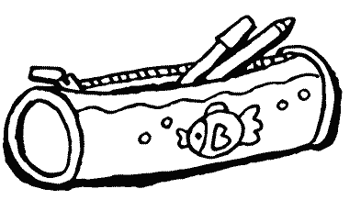 | Liste de fournitures  CE1  Année 2021-2022 | 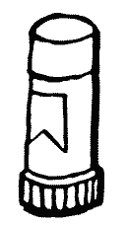

- 1 porte-vues (100 vues).
- 1 agenda
- stylos à bille : rouge (2), bleu (4), vert (2)
- 5 crayons à papier
- 2 surligneurs
- 2 gommes
- 1 taille-crayon avec réservoir
- 1 compas
- 1 équerre
- 1 règle plate graduée de 30cm en plastique non déformable
- 10 tubes de colle
- une paire de ciseaux à bouts ronds
- 1 trousse de crayons de couleur
- 1 trousse de feutres
- 1 ardoise blanche + 10 feutres d’ardoise
- 2 chemises à rabats (cartonnées ou plastifiées), format 21 x 29.7, bleu et jaune
- 1 cahier de brouillon (à renouveler)
-1 boite de mouchoirs
- 1 dictionnaire (conseillé : dictionnaire 8-11 ans, qui pourra être réutilisé les années suivantes)
- Un tablier de peinture ou un vieux tee-shirt (pour les arts plastiques)
Ces fournitures doivent être étiquetées au nom de votre enfant.
Le matériel supplémentaire sera stocké en classe, il servira de réserve.

Bonnes vacances !

